Итоговый протокол смотра знаний «Дни воинской славы и памятные дни России» среди команд-участниц открытой военно-спортивной игры «Юнармеец Поморья»
от 29.11.2019
команды | Соотнесение | место | Портреты | место | Тест | место | Сумма мест | Место  в общем зачёте
Младшая группа
6в | 17 | 1 | 29 | 2 | 20 | 1 | 4 | 1
7а | 17 | 1 | 29 | 2 | 20 | 1 | 4 | 1
7 г | 14 | 4 | 15 | 4 | 16 | 5 | 13 | 5
6 г | 16 | 2 | 29 | 2 | 19 | 2 | 6 | 2
7 в | 15 | 3 | 30 | 1 | 17 | 4 | 8 | 3
7 б | 14 | 4 | 15 | 4 | 18 | 3 | 11 | 4
Старшая группа
ДМЦ | Не участвовали
МКШ,8в | 17 | 1 | 26 | 3 | 20 | 1 | 5 | 3
10 а | 17 | 1 | 34 | 1 | 20 | 1 | 3 | 1
10 б | 17 | 1 | 32 | 2 | 20 | 1 | 4 | 2

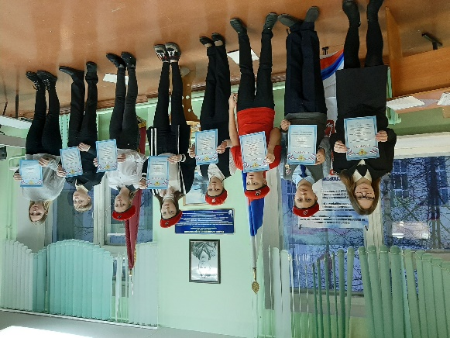
Главный судья Е.В. Романовская
